Proč jste to nedělala sama, ale s rodinou? = participativní projekt – vy idea, oni pomáhají realizovat
Pěti blízkým osobám jsem dala zadání: vytvoř podle tebe dokonalé rozložení světlých a tmavých sušenek na plechu vyloženém pečícím papírem. Proč sušenky? Tavr, barva, dostupnost… motivace k sežrání… Mohli pak sníst? Snědli? Pravidlo/Omezení: sušenky nesmí být nakoso. Ukázala jsem jim dílo, kterým jsem se inspirovala a vysvětlila, o co tomuto pánovi šlo. Co na to říkali?

Inspiroval mě Piet Mondrian a jeho Kompozice s červenou, žlutou a modrou. Pomocí mříže černých přímek a několika základních barev hledal kosmickou harmonii. V čem jiné a v čem, stejné jako vaše Dílo je považováno za počátek abstraktního umění, které se vyznačuje znázorňováním něčeho nerozpoznatelného. „Pocity a myšlenky mohou být přece stejně dobře vyjádřeny jen prostřednictvím barev, čar, tvarů, hmot, povrchů…“
Každý tvořil sám za sebe bez možného ovlivnění či inspirace od ostatních.
Reflektovli jste?

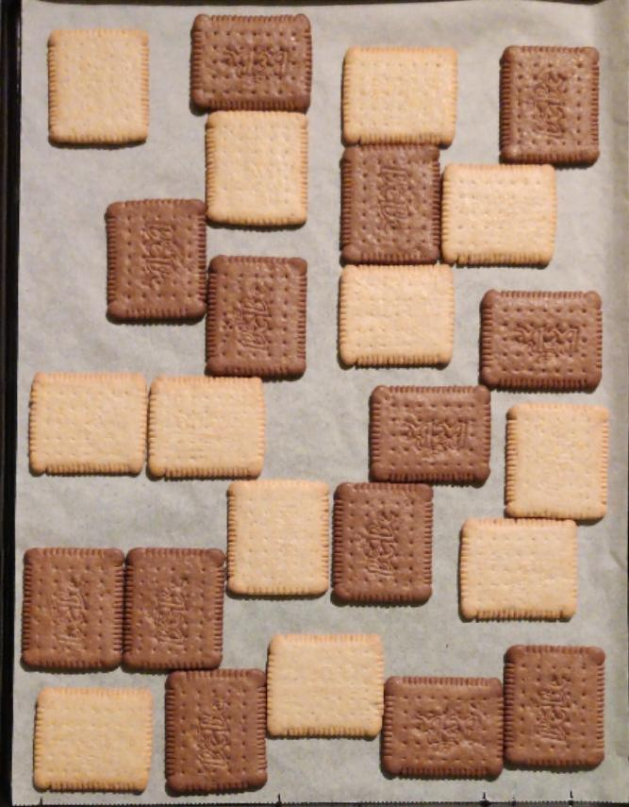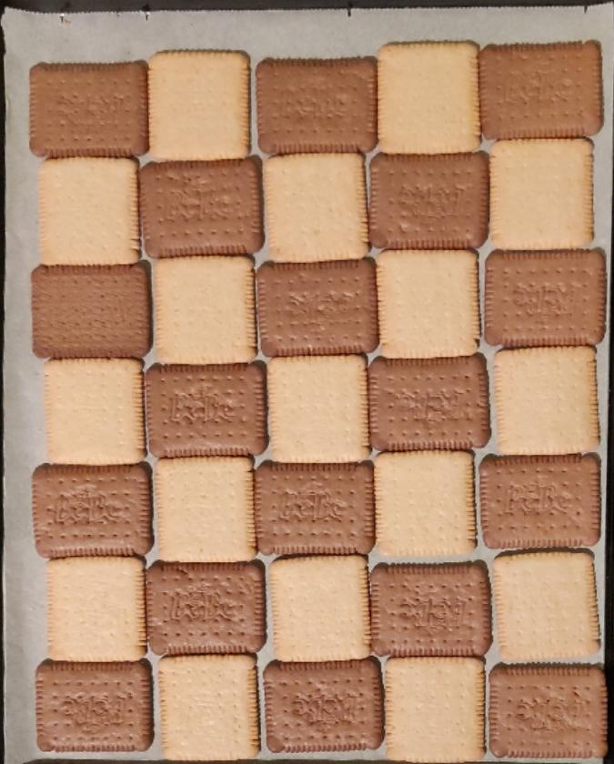
Jakub Lenka „Sáňky“

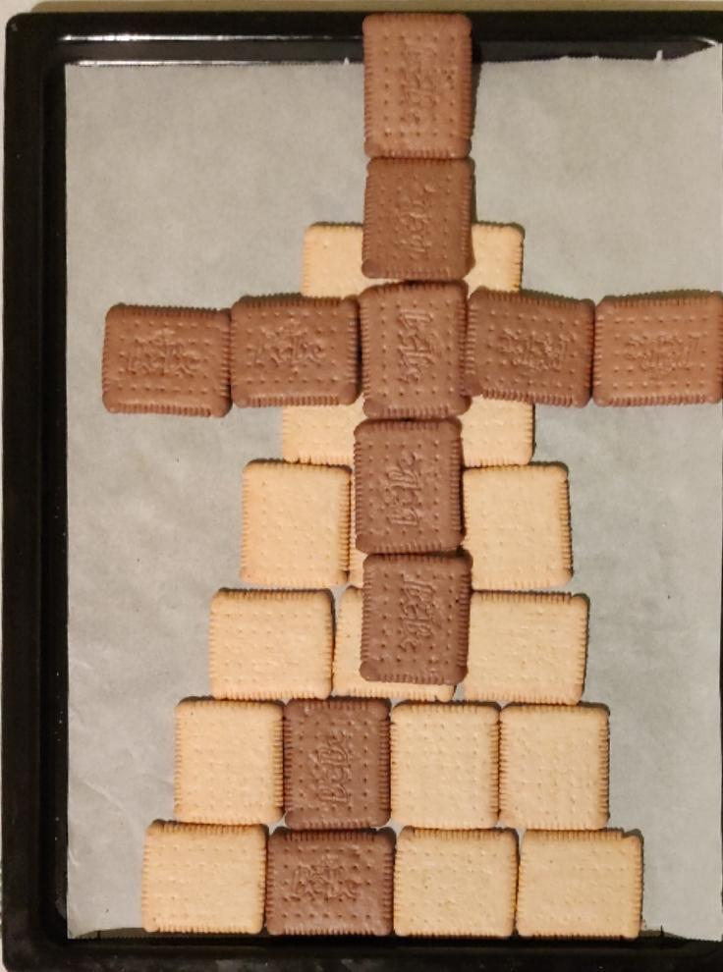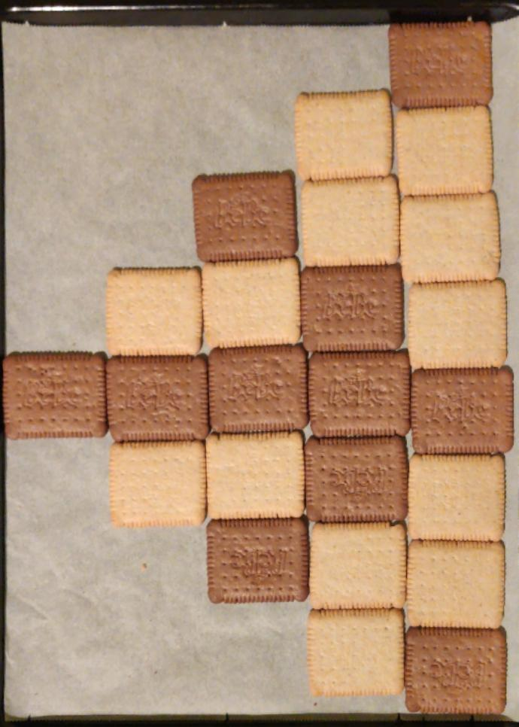
Martin – interpretace – tohle není abstrakce Alžběta
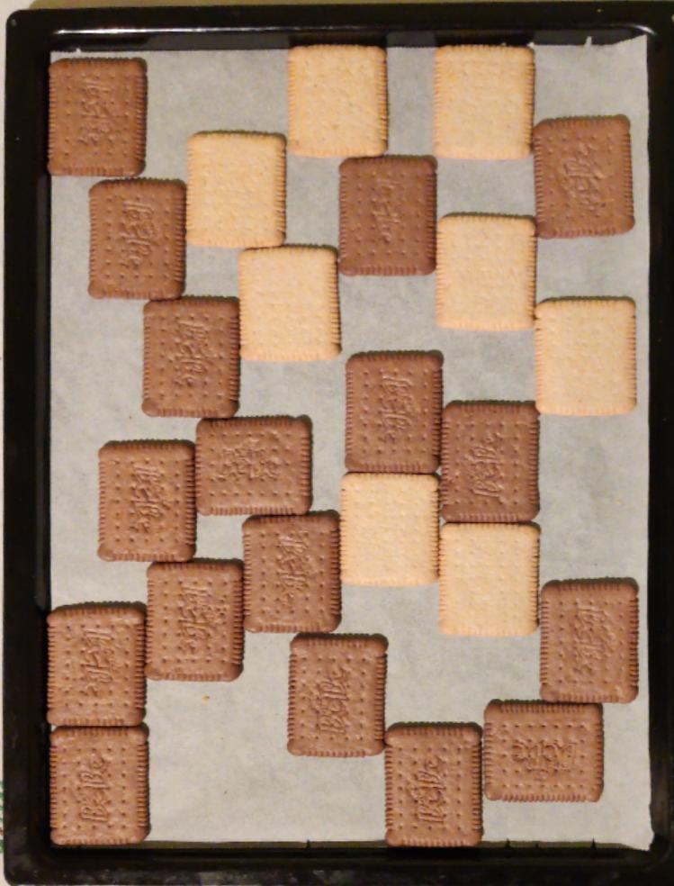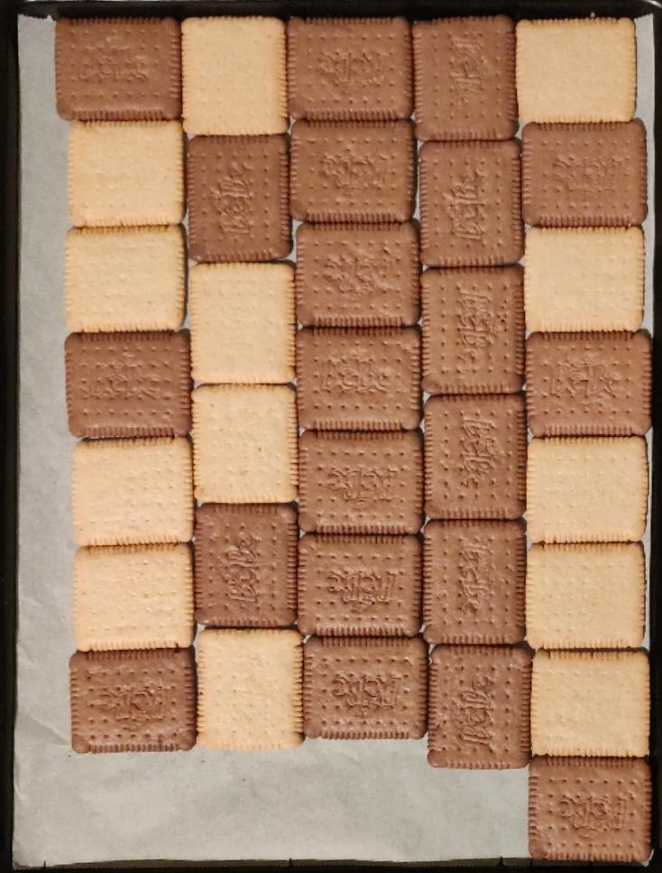
Hana Josef - důl
komentáře

Použité zdroje: To bych zvládl taky- umění moderny v komiksech

